附件2
三亚市住房和城乡建设局
关于落实省级生态环境保护督查整改方案
第10项措施整改销号情况报告

一、整改销号任务
三亚市贯彻落实海南省第三生态环境保护督察组督查报告整改方案第10项措施：完成三亚伟基混凝土配送有限公司、三亚广利商品混凝土有限公司、三亚江山虎混凝土有限公司、海南明大混凝土配送有限公司、三亚盛泽建材有限公司、三亚鑫海混凝土有限公司、海南华盛天涯水泥搅拌站、南海方达搅拌站、三亚金冕混凝土有限公司等9家搅拌站扬尘污染问题整改，依法查处违法行为。针对督查的9家搅拌站扬尘污染问题，以要求各搅拌站设置扬尘监控装置，及时监测喷淋进行降尘，现已整改到位。
二、整改落实情况
我局收到海南省第三生态环境保护督察组反馈问题整改措施清单调度表后，根据调度表要求，已于2024年12月底前协调各区政府现场指导督促三亚伟基混凝土配送有限公司、三亚广利商品混凝土有限公司、三亚江山虎混凝土有限公司、海南明大混凝土配送有限公司、三亚盛泽建材有限公司、三亚鑫海混凝土有限公司、海南华盛天涯水泥搅拌站、南海方达搅拌站、三亚金冕混凝土有限公司等9处存在扬尘措施落实不到位的搅拌站整改，现已整改完成。
三、整改工作成效
为深入贯彻落实大气污染防治的决策部署，打赢蓝天保卫战，我局在收到“三亚市贯彻落实海南省第三生态环境保护督察组反馈问题整改措施清单调度表”后，针对9处存在扬尘措施落实不到位的混凝土搅拌站，我局积极协调和督促各区政府，责令要求限期整改，围绕六个100%措施“施工围挡、车辆清洗、裸露土体覆盖、防尘降尘措施等，现第10项措施的9个搅拌站已整改完成，整改成效如下：
序号 | 督查部位 | 整改情况
1 | 三亚伟基混凝土配送有限公司 | 经核实，该搅拌站已落实好现场降尘工作，出入车辆轮胎不带渣土，现场露天材料进行防扬尘覆盖。  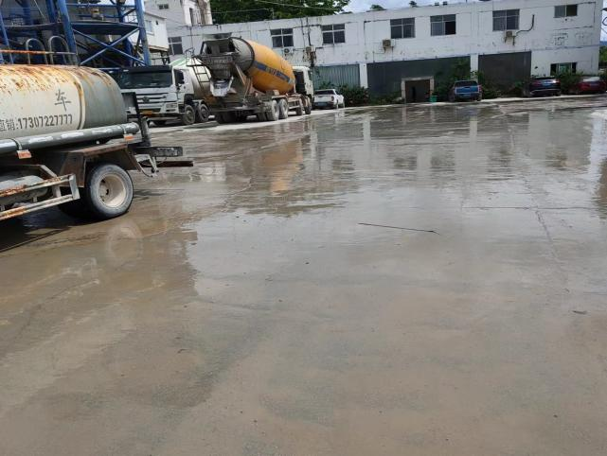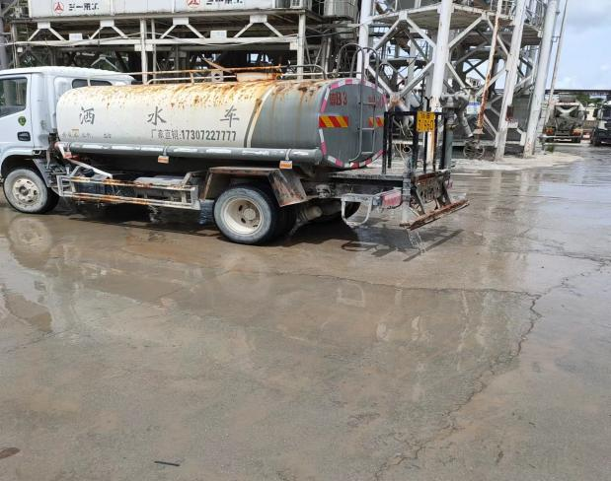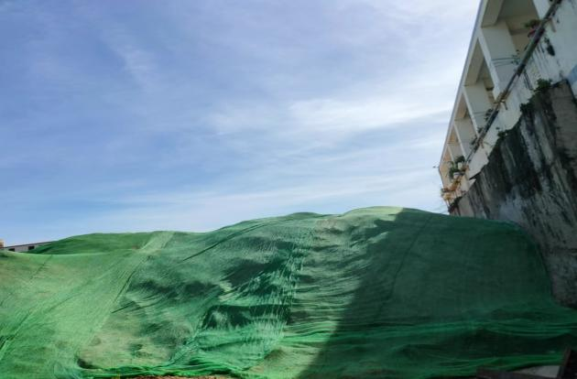
2 | 三亚广利商品混凝土有限公司 | 经核实，该搅拌站已落实好现场降尘工作，出入车辆轮胎不带渣土，现场露天材料进行防扬尘覆盖。  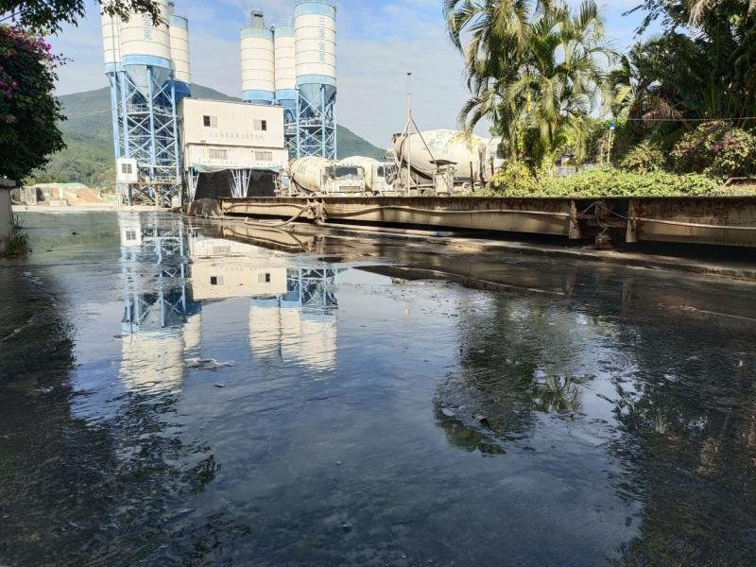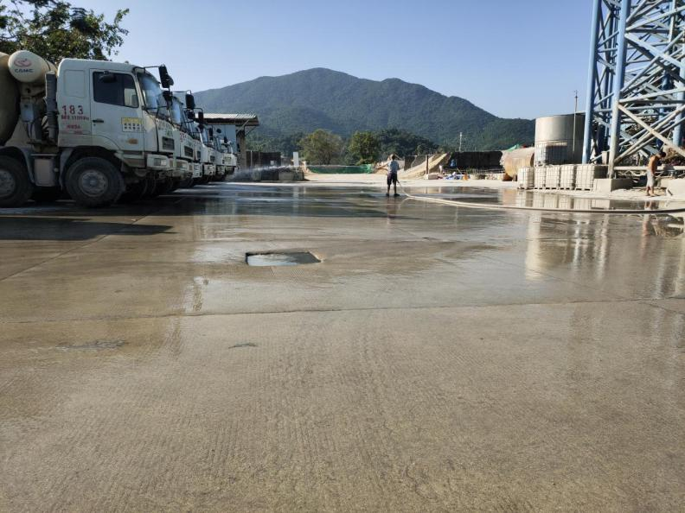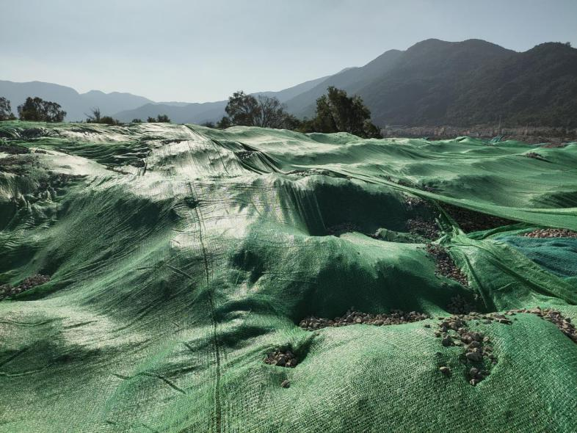
3 | 三亚江山虎混凝土有限公司 | 经核实，该搅拌站已落实好现场降尘工作，出入车辆轮胎不带渣土，现场露天材料进行防扬尘覆盖。  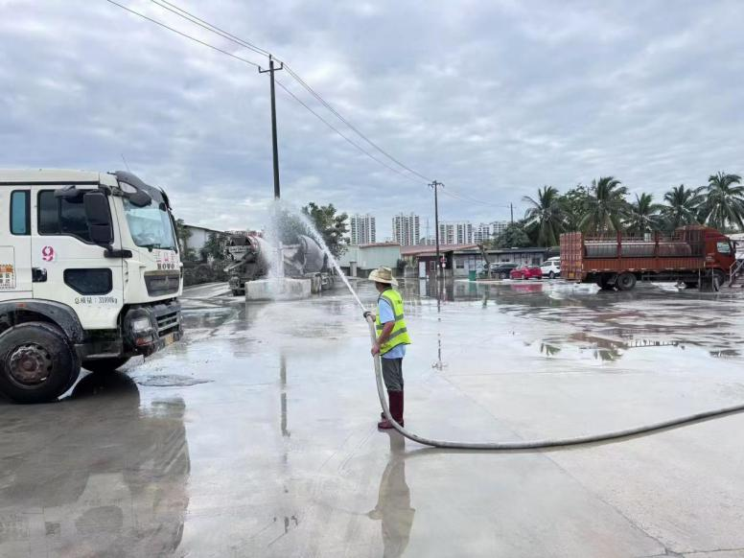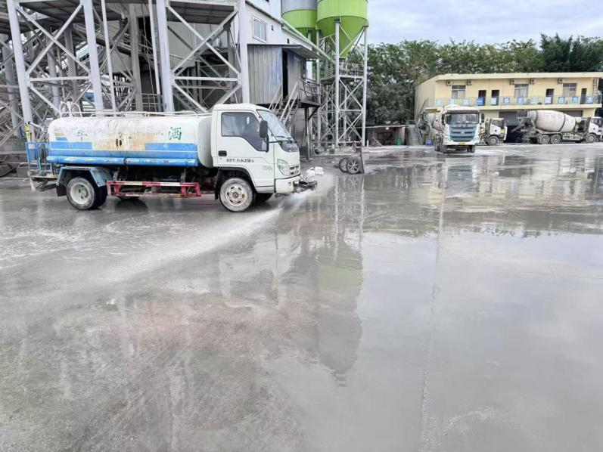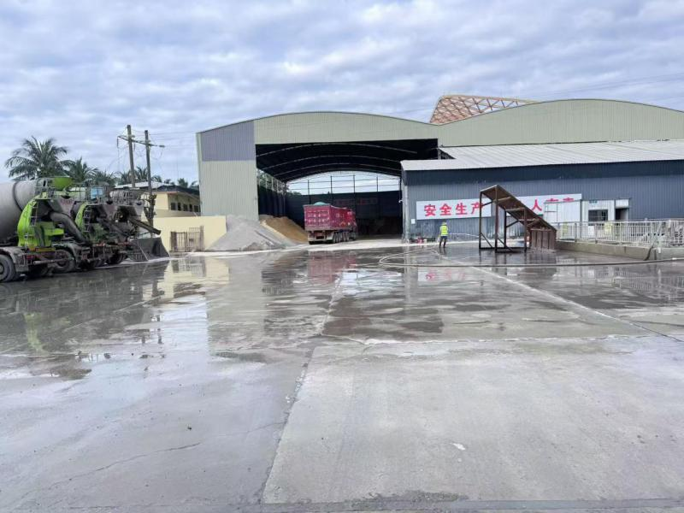
4 | 海南明大混凝土配送有限公司 | 经核实，该搅拌站已落实好现场降尘工作，出入车辆轮胎不带渣土，现场露天材料进行防扬尘覆盖。  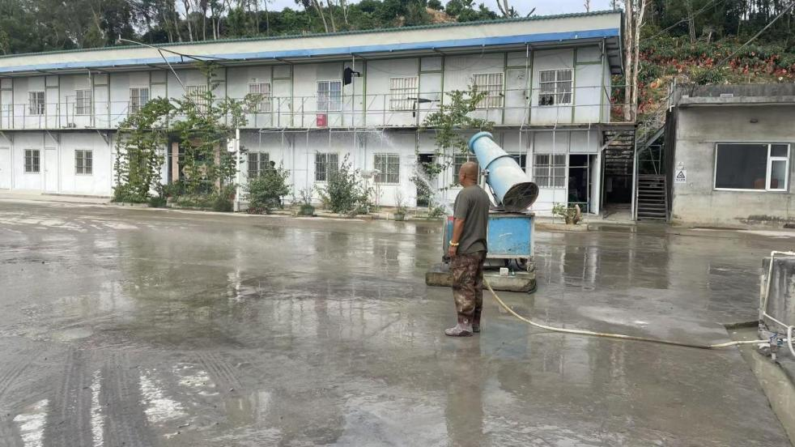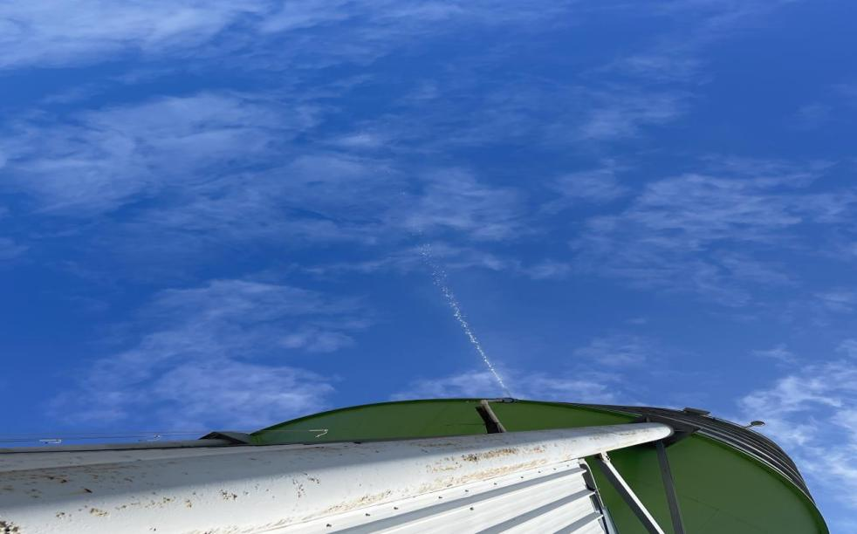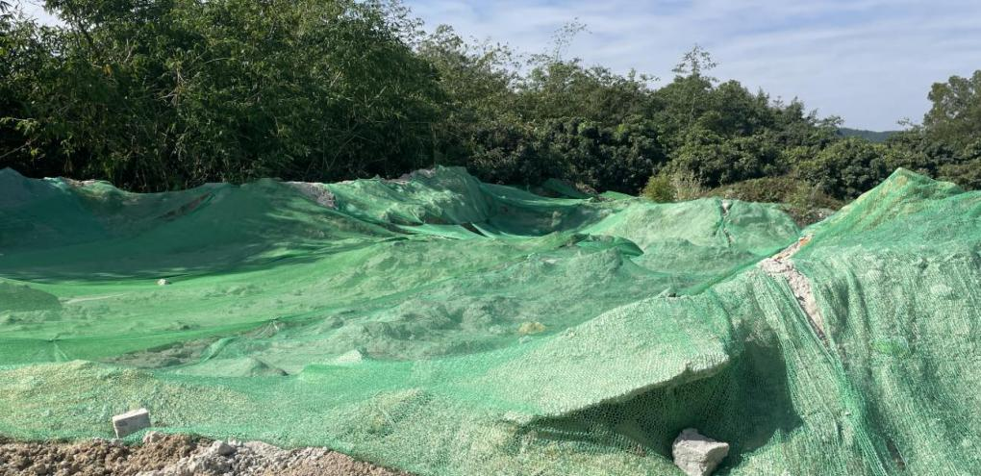
5 | 三亚盛泽建材有限公司 | 经核实，该搅拌站已落实好现场降尘工作，出入车辆轮胎不带渣土，现场露天材料进行防扬尘覆盖。  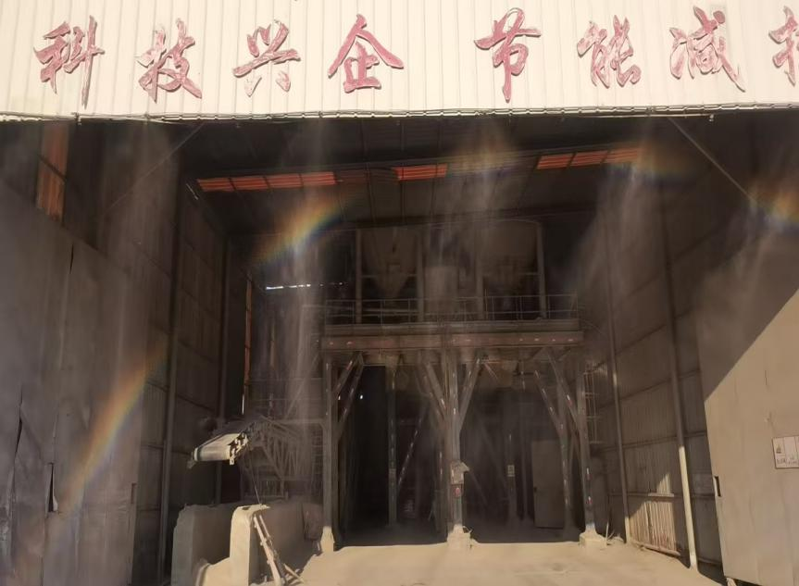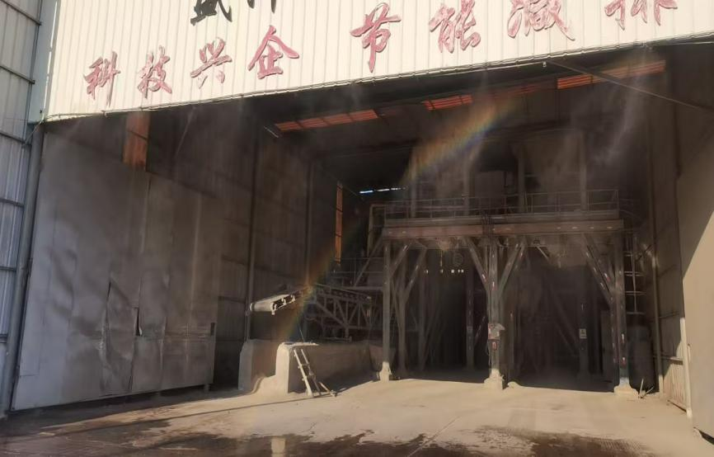  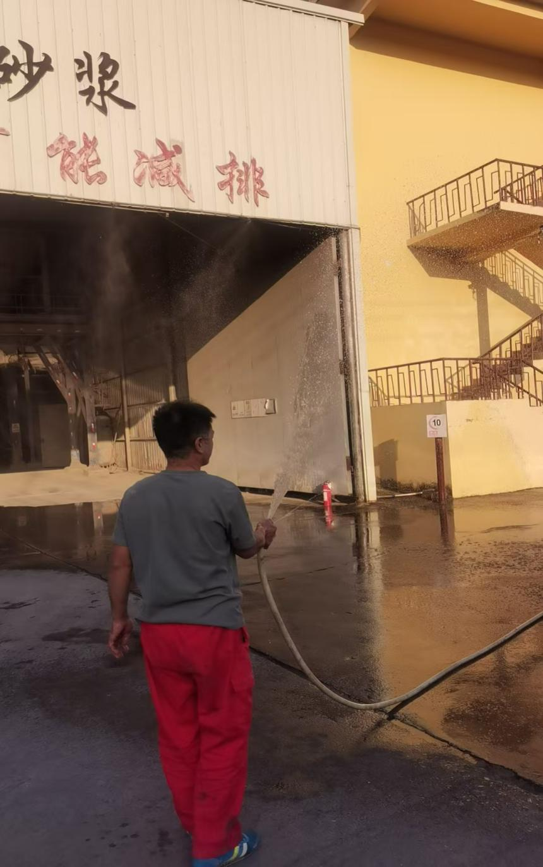
6 | 三亚鑫海混凝土有限公司 | 经核实，该搅拌站已落实好现场降尘工作，出入车辆轮胎不带渣土，现场露天材料进行防扬尘覆盖。  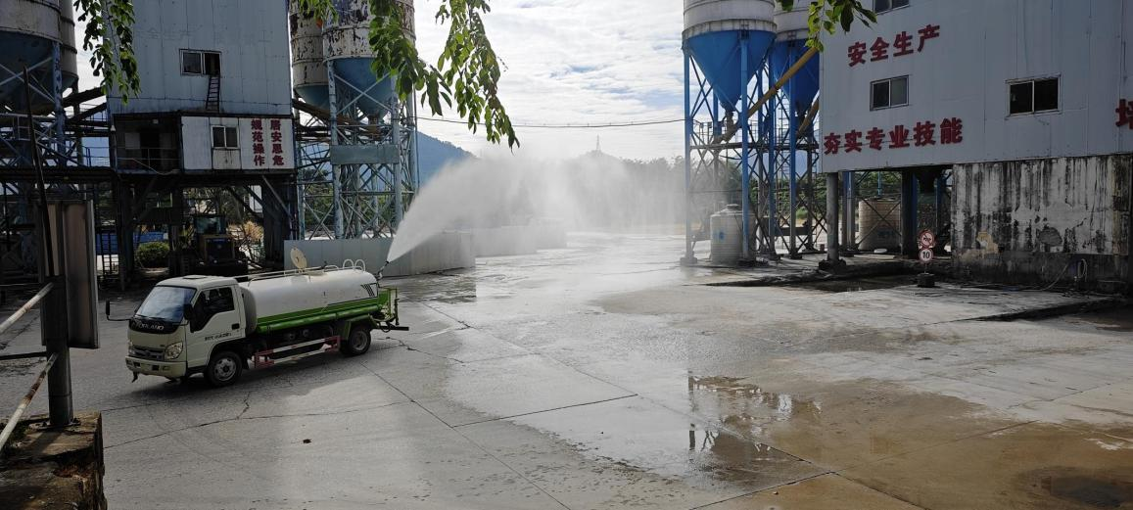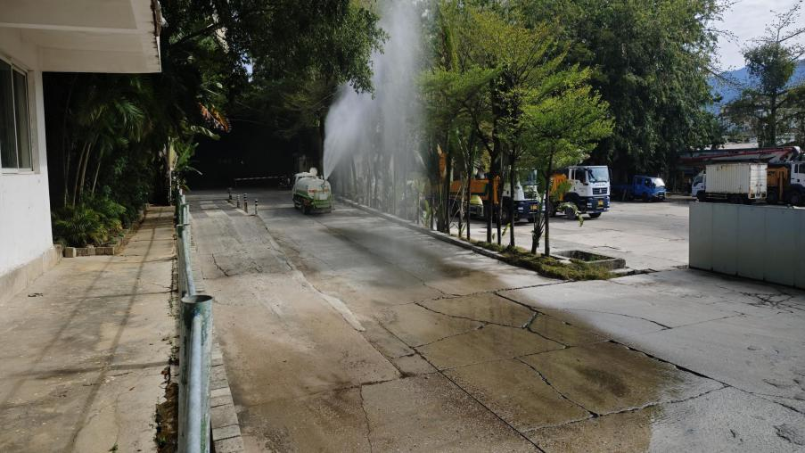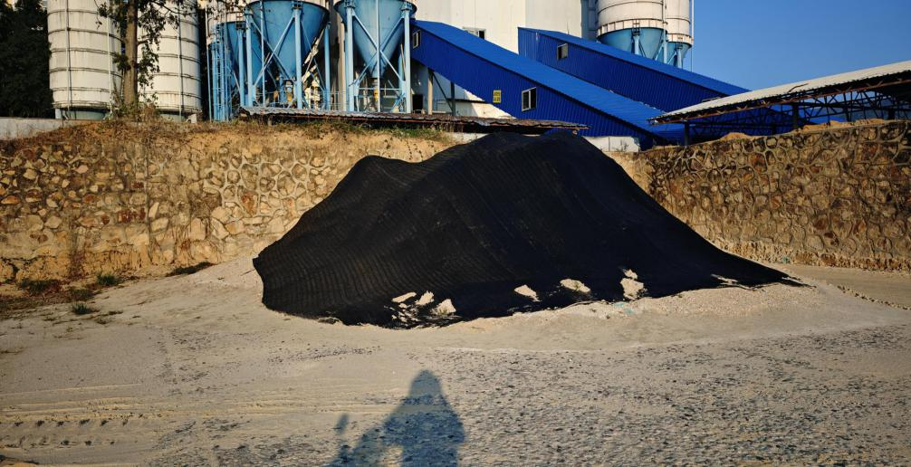
7 | 海南华盛天涯水泥搅拌站 | 经核实，该搅拌站已落实好现场降尘工作，出入车辆轮胎不带渣土，现场露天材料进行防扬尘覆盖。  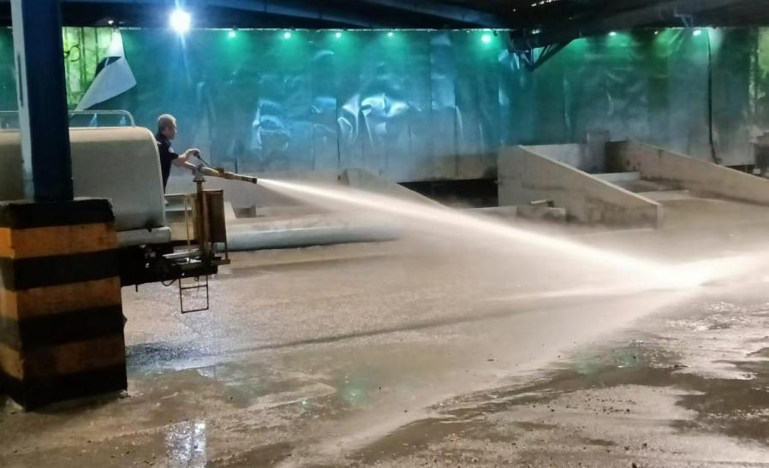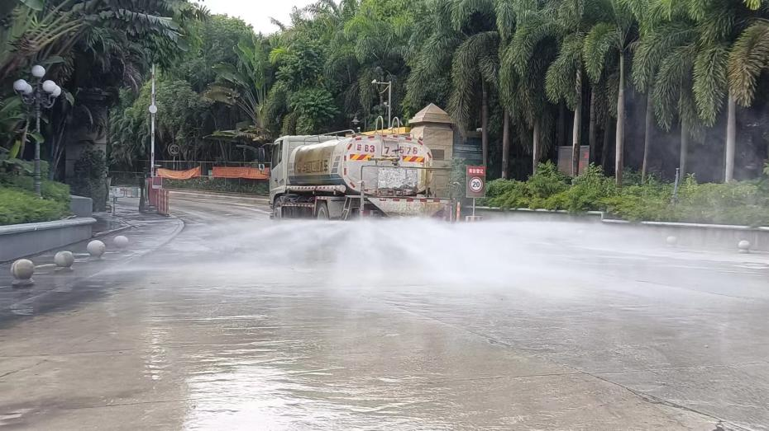  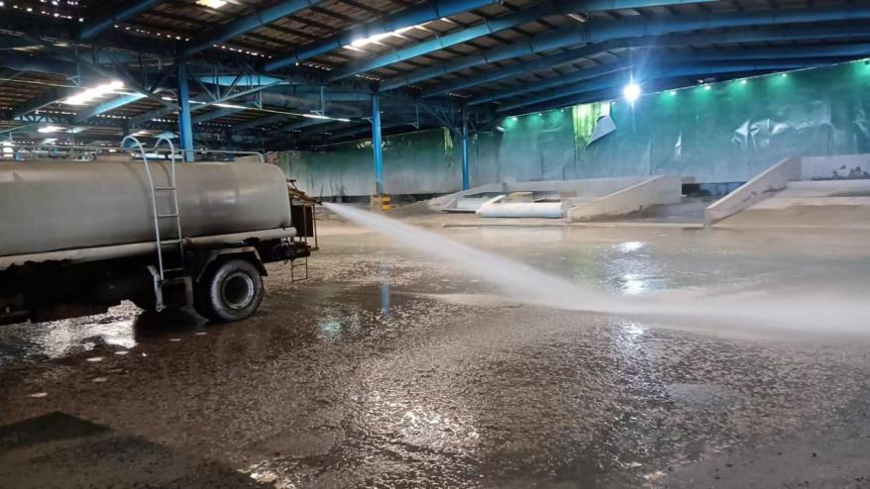
8 | 南海方达搅拌站 | 经核实，该搅拌站已落实好现场降尘工作，出入车辆轮胎不带渣土，现场露天材料进行防扬尘覆盖。  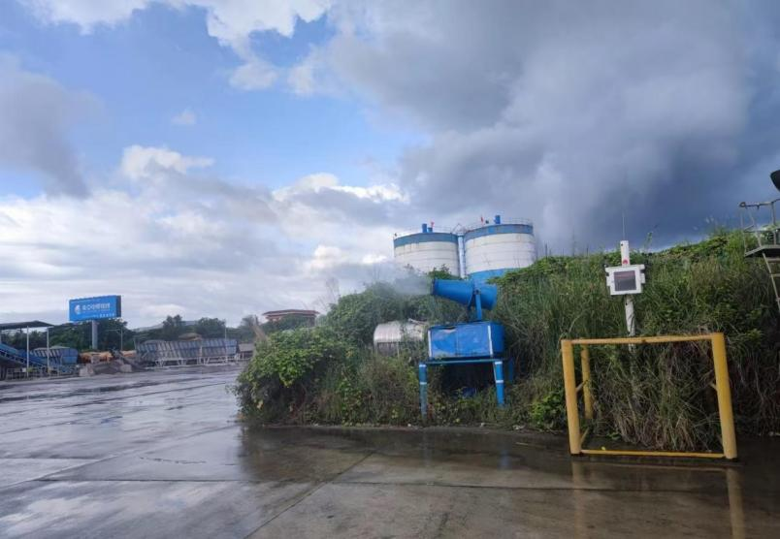  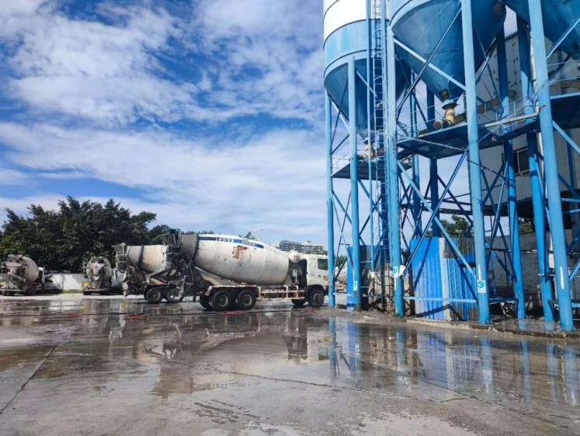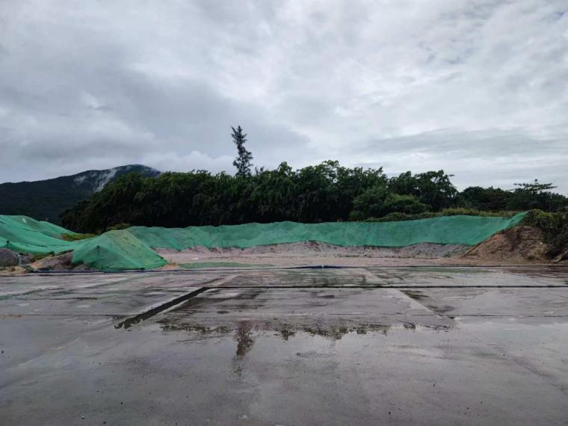
9 | 三亚金冕混凝土有限公司 | 经核实，该搅拌站已落实好现场降尘工作，出入车辆轮胎不带渣土，现场露天材料进行防扬尘覆盖。  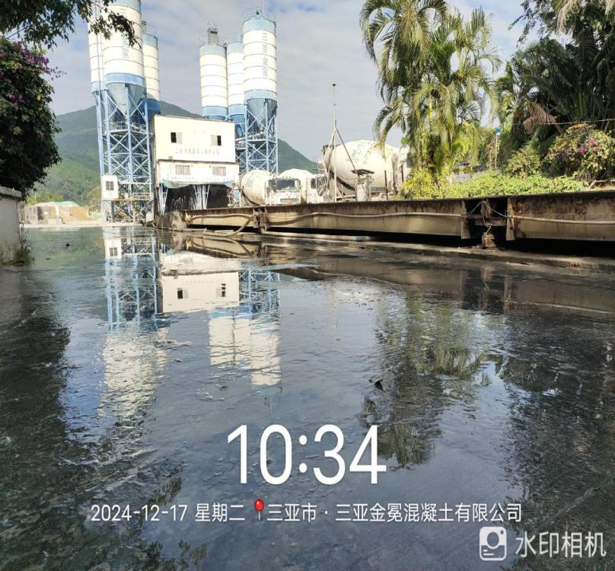  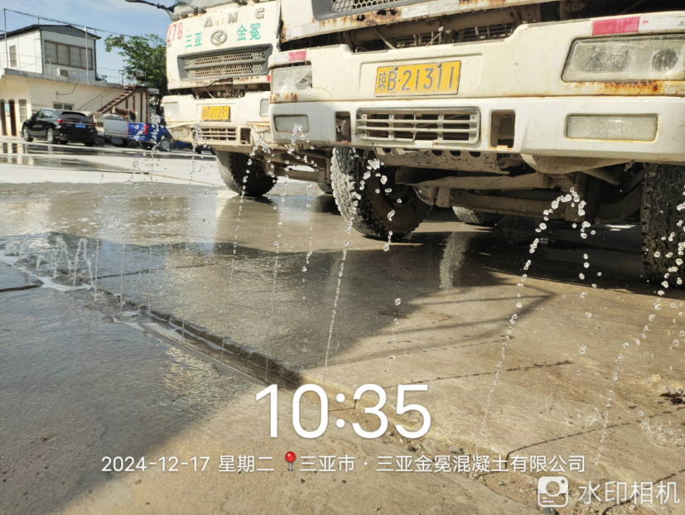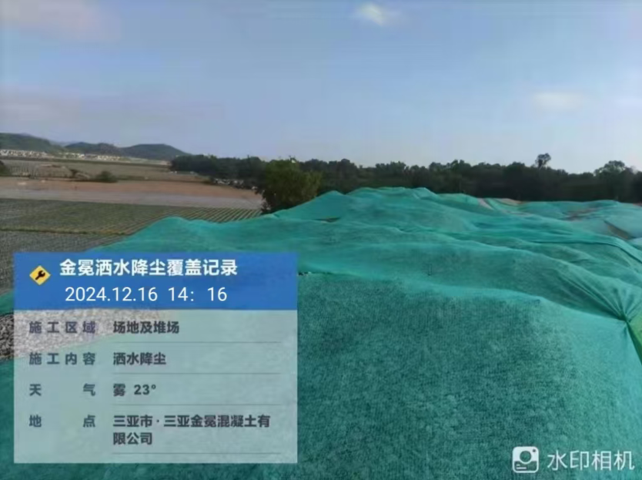
四、下一步工作
安排专人进行不定期复查，并关注信访情况，多方位监控各搅拌站扬尘治理工作，防止环境污染事件继续发生。

